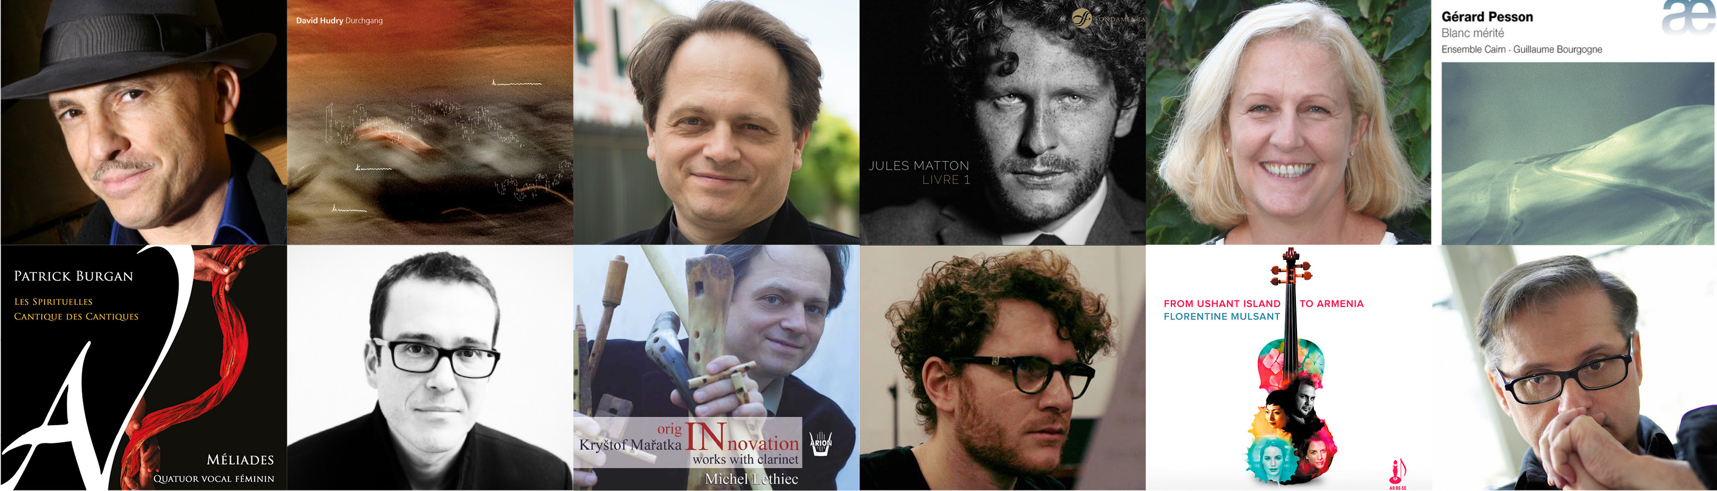

 | REMISE DES VOTES = VENDREDI 8 MARS 2019
NOM DU LYCÉE
CODE POSTAL
VILLE
CLASSE(S)
 | VOTE
PATRICK BURGAN | NOMBRE DE VOIX =
DAVID HUDRY | NOMBRE DE VOIX =
KRYSTOF MARATKA | NOMBRE DE VOIX =
JULES MATTON | NOMBRE DE VOIX =
FLORENTINE MULSANT | NOMBRE DE VOIX =
GÉRARD PESSON | NOMBRE DE VOIX =
 | TOTAL DES VOIX EXPRIMÉES =
CHOIX DU PROFESSEUR

Merci de reporter les commentaires dans le document joint « Synthèse des commentaires », prévu à cet effet.

